Zusatzaufgaben zu Schleifen:

1. Schreiben Sie ein Programm, welches von 1 bis 50 zählt und die Zahlen dabei nebeneinander durch Kommata voneinander getrennt ausgibt. Vermeiden Sie, dass hinter der letzten oder vor der ersten Zahl noch ein Komma steht.

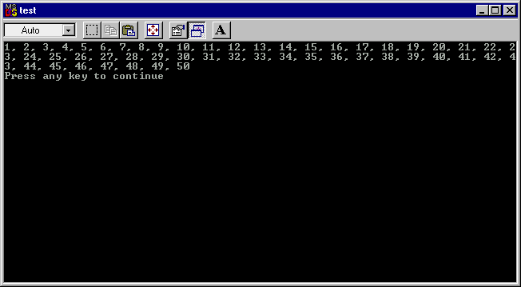

1. Schreiben Sie das Programm aus der vorherigen Übung so um, dass das Programm vorher nach dem Start- und dem Stoppwert fragt, und die Schleife dann vom Start- zum Stoppwert zählt. Die Ausgabe soll dabei auch den Start- und Stoppwert selbst beinhalten.

Für den Fall, dass Start- und Stoppwert identisch sind, soll der Wert nur einmal ausgegeben werden.

Berücksichtigen Sie auch den Fall, dass der Startwert größer ist als der Stoppwert und die Schleife dadurch rückwärts zählen muss.

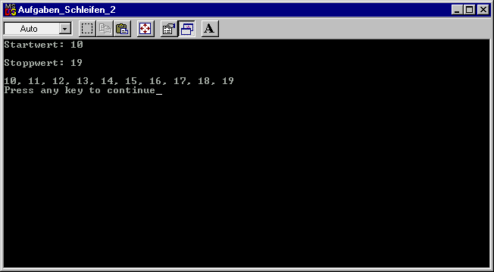

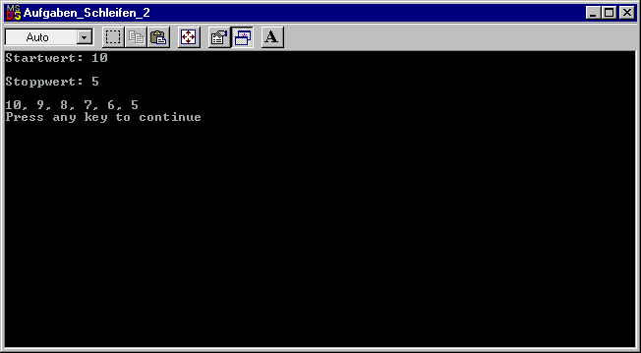

1. Schreiben Sie das Programm aus der vorigen Übung so um, dass anstelle der for-Schleife eine do-Schleife verwendet wird. Stellen Sie sicher, dass sich das Verhalten des Programms nicht ändert. Dies gilt vor allem für den Sonderfall, dass Start- und Stoppwert gleich sind.